Коммерческое предложение продукции узбекских предприятий для зарубежных покупателей

ИНН 602022247
Информация о компании:
Перечень производимой продукции:

№ п.п. | Наименование продукции | Код  ТНВЭД | Ширина  (мм) | Вес  (кг или тн) | продукция | Цена  (USD)
1. | Мозайка | 6908909900 | 95×60 мм | 110 гр | 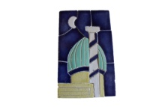 | 5 долл.
2. | Мозайка | 6908909900 | 95×70 мм | 125 гр | 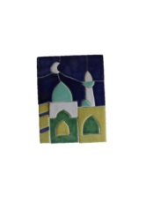 | 5 долл.
3. | Мозайка | 6908909900 | 95×95 мм | 165 гр | 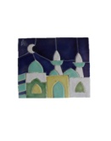 | 7 долл
4. | Мозайка | 6908909900 | 130×130 мм | 230 гр | 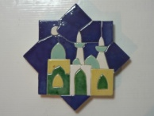 | 10 долл
5. | Мозайка | 6908909900 | 90×90мм | 155 гр | 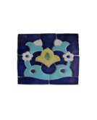 | 8 долл
6. | Мозайка | 6908909900 | 105×105мм | 230 гр | 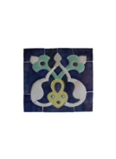 | 8 долл
7. | Мозайка | 6908909900 | 90×90мм | 160 гр | 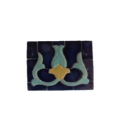 | 8 долл

